Театр - это возможность сделать мир лучше.

В рамках Регионального проекта «Успех каждого ребенка» национального проекта «Образование» с 1 сентября 2023 года на базе МБОУ «ОЦ №9 Майкопского района» реализуется новая дополнительная общеобразовательная общеразвивающая программа «Театр». В художественной направленности, данная работа важна и актуальна, так как деятельность объединения «Театр» ориентирована на всестороннее развитие у учеников эстетического вкуса, способностей и склонностей к различным видам искусства, творческого подхода, эмоционального восприятия, подготовки личности к постижению великого мира искусства.

На занятиях обучающиеся знакомятся с историей театра, с видами и жанрами театрального искусства, со сценической речью, пластикой, с процессом подготовки спектакля, со спецификой актёрского мастерства, дают возможность попробовать себя в качестве актёра, режиссёра, декоратора, гримёра.

Театр – это речевое, интеллектуальное, художественно-эстетическое и социально-эмоциональное развитие ребёнка. Театрализованная деятельность позволяет формировать у детей социальные навыки поведения потому, что каждое литературное произведение или сказка имеют нравственную направленность. Благодаря этому школьник познаёт мир не только умом, но и сердцем. И не только познаёт, а учится выражать своё собственное отношение к добру и злу. Любимые герои становятся образцами для подражания и отождествления. Театрализованная деятельность позволяет педагогам оказывать позитивное влияние на детей.

«Я, как педагог дополнительного образования, активно призываю посещать занятия театральной деятельностью. Они способствуют развитию не только творческих способностей, но формируют и развивают коммуникативную культуру личности каждого обучающегося, его игровую культуру, формируют его систему ценностей в человеческом общении», - поделилась своим мнением педагог дополнительного образования Ирина Владимировна Удовиченко.

Занятия театральной деятельностью  развивают фантазию, воображение, внимание, концентрацию, память и осознанную реакцию, формируют умение владеть собой, импровизировать и управлять своими эмоциями в разных жизненных ситуациях.

«Для меня ценным является то, что все занятия проходят в форме игры, в ходе которой могу проявить себя, показать своё отношение, выразить себя и занять определённое место в действе. Мне стало легче учить стихи, рассказывать наизусть произведения, которые мы изучаем», - комментирует ученица 5 «б» класса Хмелевская Ксения.

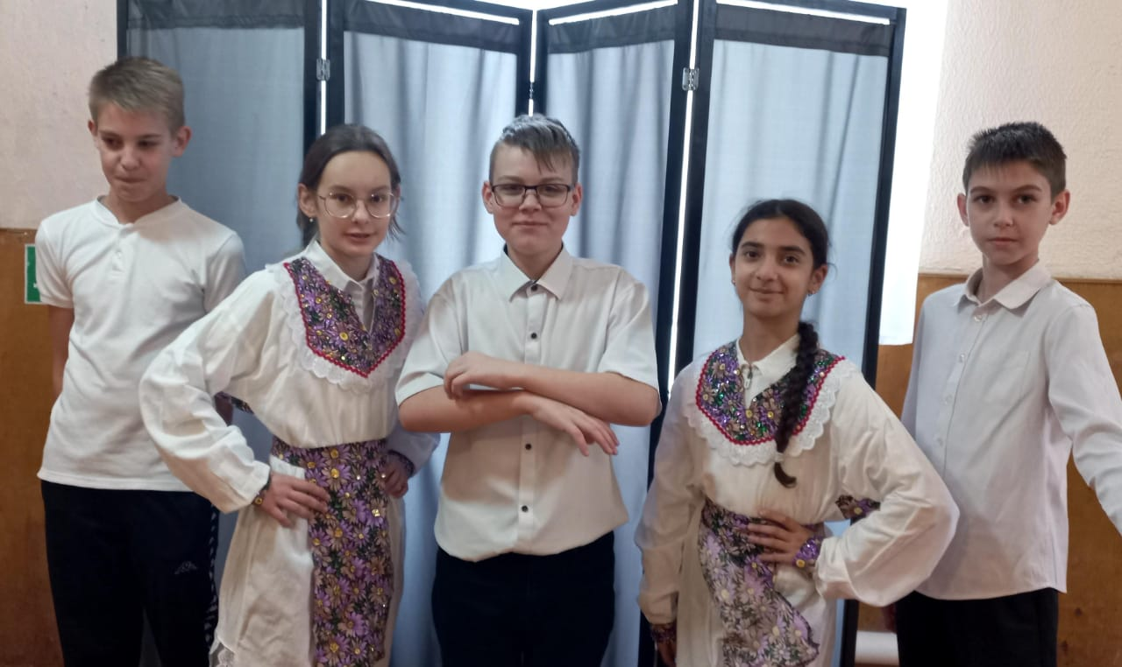

Исп. Удовиченко И.В.

Тел.+7(906)438-92-04